ORAR ZI S8 (31.10-6.11.2016)
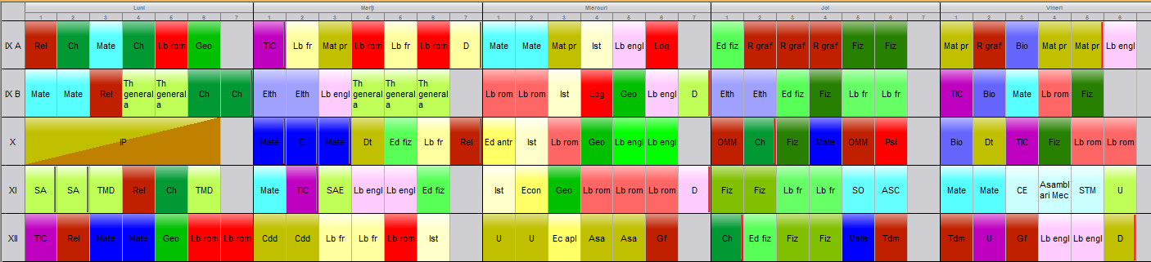

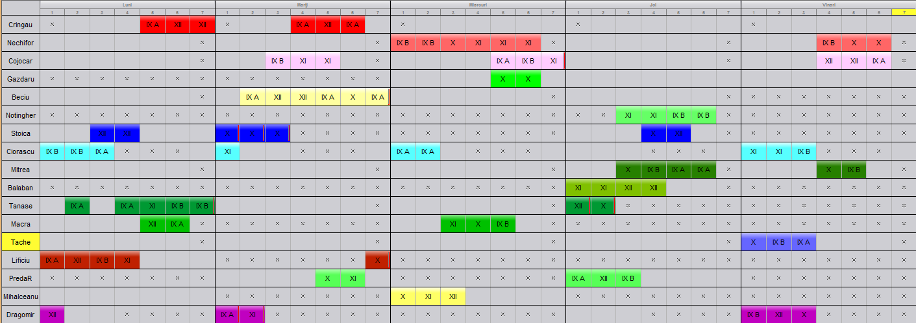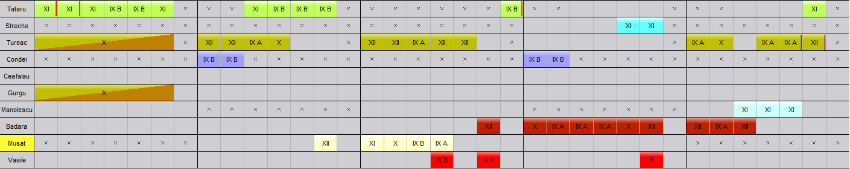
ORAR SERAL S8 (31.10-6.11.2016)
